
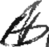
FUNDO MUNICIPAL DE ASSISTÊNCIA SOCIAL - FMAS

EDITAL DE CHAMAMENTO N° 02/2023 - SDAS

SEGUNOO ADITAMENTO DO TERMO DE COLABORAÇÃO N• 5127/24

Processo Administrativo n° 4804/2024
Interessado: NÚCLEO BATUÍRA - SERVIÇO DE
PROMOÇÃO DA FAMÏLIA
Serviço ź2specía/rzaóo em Abordagem Socźa/- SEAS

Pelo presente Termo de Colaboraçao, de um lado, o MUNICIPIO DE GUARULHOS, pessoa jurídica de direito público interno, inscrito no CNPJ sob o n.° 46.319.000/0001-50, com sede na Avenida Born Clima, n° 49, CEP: 07196-220, doravante denominado ADMINISTRAŞÃO MUNICIPAL, representado pelo Secretário Municipal de Desenvolvimento e Assistência Social — SDAS, FÁBIO CAVALCANTE, em razão da competência de delegação atribuída pelo Decreto Municipal n.° 21.172/2001 e de outro a(o) NÚCLEO BATUÍRA - SERVIÇO DE PROMOÇÃO DA FAMILIA doravante denominada simplesmente ORGANIZAÇĂO DA SOCIEDADE CIVIL, inscrita no Cadastro Nacional de Pessoas Jurídicas CNPJ sob n.° 43.844.273/0001-25 com sede na Rua Segundo Tenente Renato Ometti, n° 65 — Cumbica - 07181-110, na cidade de Guarulhos, representada por seu dirigente ANA LÚCIA SILVA, R.G 15.680.579, C.P.F 095.197.338-09 residente e domiciliado na Rua Abaiara, n° 483, bairro Cumbica, CEP 07180-210 - Município de Guarulhos, celebrada com fundamento na Lei Federal n.° 13.019/14, alterada pela Lei Federal n° 13.204/15 e da Lei Orgânica da Assistência Social n.° 8.742/93 alterada pela Lei n.° 12.435/2011, da Lei de Diretrłzes Orçamentárias do corrente exercício, do Decreto Municipal n.° 28.722 de 07 de abril de 2011 e, do Edital de Chamamento n.° 02/2023, devendo os serviços serem executados em consonância com a Tipificação Nacional dos Serviços Socioassistenciais (Resolução CNAS 109/09) e demais normas jur(dicas pertinentes.

DO OBJETO

CLÂUSULA PRIMEIRA - Constitui objeto do presente Termo Aditívo a alteração da vigência do Termo de Colaboraçao original, nos termos previstos na Cláusula Terceira do mesmo e do Plano de Trabalho que é parte integrante do presente.

DAS ALTERAÇÒES

CLÂUSULA SEGUNDA — A CLÁUSULA PRIMEIRA — DO OBJETO E DAS METAS do Termo de
Colaboração inicíal, § 2º, passa a vigorar com a seguinte redação:
§ 2º Para a execução das ações, deverão ser obrigatoriamente observadas a descrişão dos serviços, constantes do Anexo I do Edital de Credenciamento n° 002/2023 — SDAS, devendo o(s) Plano(s) de Trabalho aludidos no g 1º, apresentados pela ORGANIZAÇÃO DA SOCIEDADE CIVIL e aprovados pelo MUNICÍPIO DE GUARULHOS antes da assinatura do Termo Aditívo de Prorrogação de Vigéncía, estar(em) de acordo com as disposições ali previstas.

CLÁUSULA TERCEIRA — A CLÅUSULA SEGUNDA — DOS REPASSES do Termo de Colaboraçao inicíal passa a vigorar com a seguínte redaçăo:
  - Para a execução das aşões previstas na cláusula o Município repassará à ORGANIZAÇÃO DA SOCIEDADE CIVIL o montante de R$ 720.000,00 (setecentos e vinte mil reais), em 12 (doze) parcelas iguais e consecutivas no valor de RȘ 60.000,00 (sessenta mil reais), a serem pagas em cada um dos meses subsequentes a serem pagas em cada um dos meses subsequentes.
    - Recurso Fonte Municipal: R$ 720.000,00 (setecentos mil reais), programaçăo orşamentária n° 1692.0824400142.096.01.1100000.335043.000



FUNDO MUNICIPAL DE ASSISTÈNCIA SOCIAL - FMAS

Total | Municipal | Demanda Espontânea
R$ 720.000,00 | R$ 720.000,00 | Demanda Espontânea

CLÁUSULA QUARTA — A CLÁUSULA TERCEIRA — DA VIGÊNCIA do Termo de Colaboração inicíal passa a vigorar com a seguinte redação:
O presente termo vigorará a partir de 01/01/2025 até 31/12/25, podendo ser denunciado pelos partícipes,
a qualquer tempo, com as respectivas sanções e delimitações claras de responsabilidades, desde que comunicado por escrito, com no mínimo 30 (trinta) dias de antecedência, podendo ser prorrogado por iguais e sucessivos períodos, desde que não exceda a 5 (cinco) anos.
Parágrafo único. A vigência prevista no caput poderá ser prorrogada de ofício, no caso de atraso na liberaçăo de recursos por parte do MUNICIPIO, por período equivalente ao atraso.

DA VIGÊNCIA

CLÁUSULA QUINTA — O presente Termo Aditívo vigorará a partir de 01/01/2025 a 31/12/2025.

DA RATIFICAÇÃO

CLÅUSULA SEXTA — Permanecem inalteradas as demais cláusulas do Termo de Colaboração N.•

5127/2024.
E, por estarem aJUstados, assinam os partícipes o presente instrumento, para todos os fins de direito. E por estarem certas e ajustadas, firmam o presente em 05 (cinco) vias de igual teor e forma.

Guarulhos, 30 de Dezembro de 2024

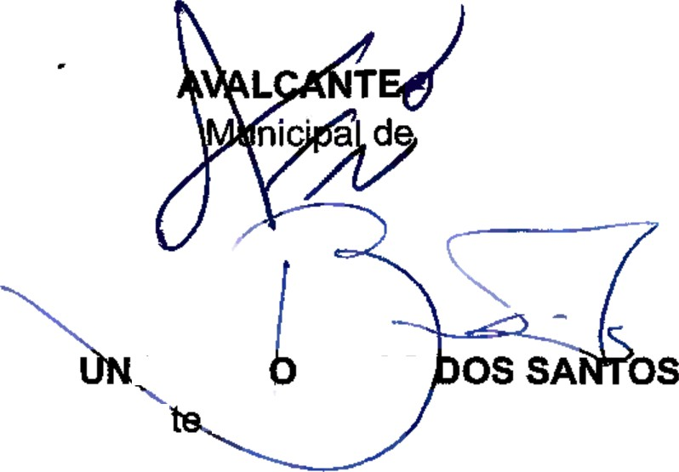
FABIO C
Secretáńo Desenvolvimento e Assistência Social

BR 0 BELL RIBAS
Presideń do CMAS

ANA LUCIA SILVA
Presidente —NUCLEO BATUIRA

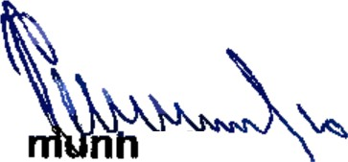
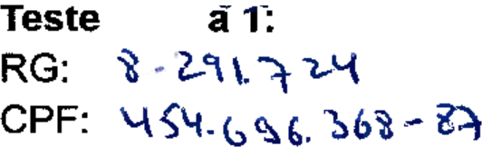
Testemunha 2:
RG: CPF:

